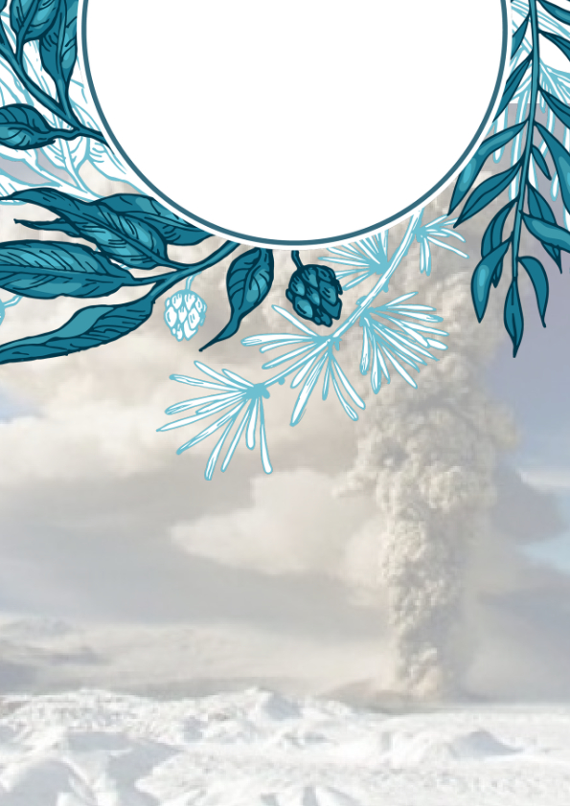

BIOLOGÍA Y GEOGRAFÍA

Lorem Ipsum

